# Migrating Interspec2SAP interface from ENSSQL05 to ENSSQL17.

On ENSQL05 the tables for Enschede were located in database [General] for Hungary they were located in [HuInterface].

Tables used:

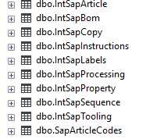

On the ENSSQL17 server I have made 2 new databases: AS400_EN for Enschede and AS400_HU for Hungary.

I have migrated all data from ENSSQL05 to ENSSQL17 and changed the configurations of all depending tools.

# Migrating data from AS400/PG to ENSSQL17.

Migrating cannot be done now. There is a big risk that other processes are relying on PG data on the AS400 too. Therefor this should be done after all other processes are being replaced or decommissioned.

So for now I will document how the switch for the Interspec2SAP interfaces and ArtInfo can be done.

PS: Hebben we 2 SAP-omgevingen? Enschede/Hongarije? Waarom is dit gescheiden?

Antw: inderdaad. Op dit moment zijn DB-tabellen van sql05 al gemigreerd naar nieuwe databases voor Enschede/Hongarije naar de sql17. In deze database komen later ook de PG-tabellen te zitten.

Wat doen deze 2 processen Updat_PG / Updat_HU precies? Welke data wordt er dan vanuit INTERSPEC naar PG overgehaald?

Antw: processen halen obv (export.dat) de data uit INTERSPEC en verwerken dat in PG-tabellen. Er worden alleen mutaties gesignaleerd, en verwerkt, dus niet de hele set opnieuw overgehaald!

**Vraag:** Hebben de processen Updat_PG (1x/dag) en Updat_HU (3x/dag) een volledig bijgewerkte tabel nodig? Zoals ik het lees zit in proces Update_HU ook de Interface2SAP ingebouwd die daar wel over zou moeten beschikken. Betekent dit dat we aan de INTERSPEC-zijde dan ook continue bij moeten zijn met verwerken van mutaties?  
Voorheen werd avspecification-weight door deze processen waarschijnlijk bijgewerkt, nu moet onze INTERSPEC tabel dat doen, maar moet wel bij zijn voordat hij voor nogmaals gaat draaien…

Antw: Nee, het gewichten-proces draait maar 1x /dag. Tijdstip nog even via de services bekijken !!!

Hoe laat draait de Interspec2SAP voor Enschede? Hoe wordt deze gestart?

Antw: uitzoeken

Kunnen we als we iets stukmaken ook de omgeving volledig opnieuw opbouwen? Bijv. door sql17 databases AS400_EN + AS400_HU volledig op te bouwen?

Antw: ja, in de registry (locatie nog uitzoeken) wordt bijgehouden tot waar PG-tabellen zijn bijgewerkt. Het is mogelijk om na migratie het SQL17 proces niet goed loopt, om een evt. backup die we gemaakt hebben voor de migratie weer terug te zetten, om daarmee weer gewoon de AS400-PG te starten (aanpassing via ini-file)

Hoe wordt tool UpdatNow.exe gebruikt? Kun je hiermee of Enschede/Hongarije aansturen?

Antw: ??

1. 2 services on the Limsclient server should be stopped.



1. The application DbReplication in \\limslcient\c$\AS400_Sync should be excuted. This takes 15-20 minutes to make a copy of all relevant tables in PG to ENSSQL17. In the log directory you can check the progress.   
   PS: Werkt deze de AS400_EN + AS400_HU bij?  
   Wait until the process is ready. Do not execute this app after the migration, data will be lost.
2. Make the adjustments described in: Migrating Enschede data from AS400/PG to ENSSQL17.
3. Make the adjustments described in: Migrating Hungary data from AS400/PG to ENSSQL17.
4. Start the 2 stopped services.
5. Switch artInfo to ENSQL17 as described in: Switching Artinfo

For after the switch from PG to ENSSQL17 I have created a maintenance tool to maintain Processing Groups, Article groups, UoMs and RawMaterials (for Hungary). See Maintenance tool SQLPG

PS: wat doet dit maintenance-tool precies?

Antw: Dit is tool om handmatig PG-tabellen te muteren conform de inhoud van INTERSPEC. Deze data wordt dus niet vanuit INTERSPEC in PG-tabellen verwerkt.

## Migrating Enschede data from AS400/PG to ENSSQL17.

PG data is used by the Interspec2SAP interfaces and by ArtInfo (<http://artinfo.vredestein.com/artinfo.dll/>)

I have investigated which tables are being used for the Interspec2SAP interfaces and ArtInfo.

PS: welke services zijn de Interspec2SAP/ArtInfo, en hoe/wanneer worden deze gestart?

Antw: zie totaal-overzicht services. (dus niet alleen service-tab in taskmanager die alleen eigen services toont)

Wat is ExportToSAP voor een tool?   
Hoe wordt dit gestart?   
Is dit de Interspec2SAP-interface waar hier over gesproken wordt?

Hoe wordt Interspec2SAP aangestuurd? Is dit 1 proces die EN Enschede EN hongarije-data naar SAP verstuurd, of zijn dit 2 verschillende processen?

**Antw: welke job/proces zorgt nu voor de gewichten richting SAP? Kan eigenlijk toch niet in interspec2SAP zitten omdat deze toch voor ENS / HU gebruikt wordt?**

**Interspec2SAP and ArtInfo Enschede**:

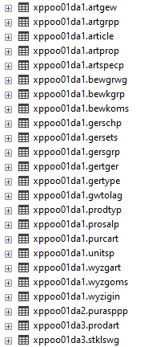

To make the migration easier I have used the same schemas as PG uses on the AS400.

To switch from PG to ENSQL17 the configuration file \\limsclient\c$\services\Updat_PG.ini has to be modified:

*; Setting for PG on AS400*

*PG_system=Provider=IBMDA400;Persist Security Info=true;Data Source=ensprod*

Has to be replaced by:

*; Settings for PG on ENSSQL17*

*PG_system=Provider=SQLOLEDB.1;Password=A5400;Persist Security Info=True;User ID=as400;Data Source=ENSSQL17;Initial Catalog=as400_en*

*PG_User=AS400*

*PG_Password=A5400*

I have added the changes as comment in the ini-file.

## Migrating Hungary data from AS400/PG to ENSSQL17.

PG data is used by the Interspec2SAP interfaces to check validity before it is being sent to SAP.

I have investigated which tables are being used for the Interspec2SAP interfaces.

PS: waarom is dit een apart-proces? En welke service is dit, en hoe/wanneer wordt dit gestart?

Interspec2SAP Hungary:

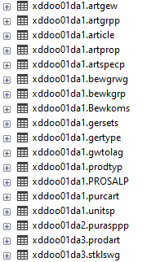

To make the migration easier I have used the same schemas as PG uses on the AS400.

To switch from PG to ENSQL17 the configuration file \\limsclient\c$\services\Updat_HU.ini has to be modified:

*; Setting for PG on AS400*

*PG_system=Provider=IBMDA400;Persist Security Info=true;Data Source=ensprod*

Has to be replaced by:

*; Settings for PG on ENSSQL17*

*PG_system=Provider=SQLOLEDB.1;Password=A5400;Persist Security Info=True;User ID=AS400;Initial Catalog=AS400_HU;Data Source=ENSSQL17*

*PG_User=AS400*

*PG_Password=A5400*

I have added the changes as comment in the ini-file.

## Switching ArtInfo.

I have modified artinfo.dll such that you can switch to different databases on the fly.

Switch to AS400:

<http://artinfo.vredestein.com/artinfo.dll//switchas400?source=ensprod>

Switch to ENSSQL17:

<http://artinfo.vredestein.com/artinfo.dll//switchas400?source=ensprod_mssql>

Info page:

<http://artinfo.vredestein.com/artinfo.dll/info>

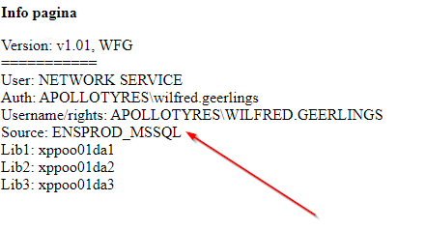

On the Info page you can check if the right database is being used!

## Maintenance tool SQLPG

PS: wanneer en doe wie wordt dit tool gebruikt?

When PG on the AS400 is not used anymore after the switch, it is necessary to maintain some of the info that was maintained in PG before. I have created a tool SQLPG, it is located in \\tce00\apps\SQLPG_Maintenance (access rights have to be determined yet). In that folder are 3 links:

* "SQLPG.exe - Enschede.lnk": Used in Enschede after the switch
* "SQLPG.exe - Hungary.lnk": Used in Hungary
* "SQLPG.exe - Enschede ArticleNumber conversion.lnk": Used to add/edit Vredestein article code to SAP codes. This tool should be used from now on for all Enschede conversions!

I have determined which info is needed for the Interspec2SAP interfaces and ArtInfo.

For Enschede:

* Article code conversions
* Article Groups
* Processing Groups
* UoM

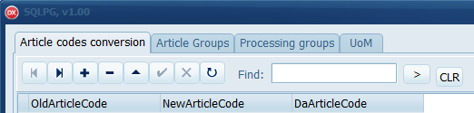

For Hungary:

* Article Groups
* Processing Groups
* Raw Materials
* UoM

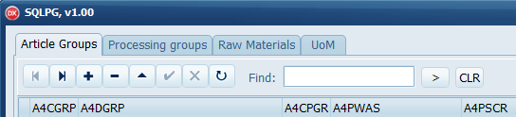

PS: Ik heb op de INTERSPEC-db nog meer processen lopen:

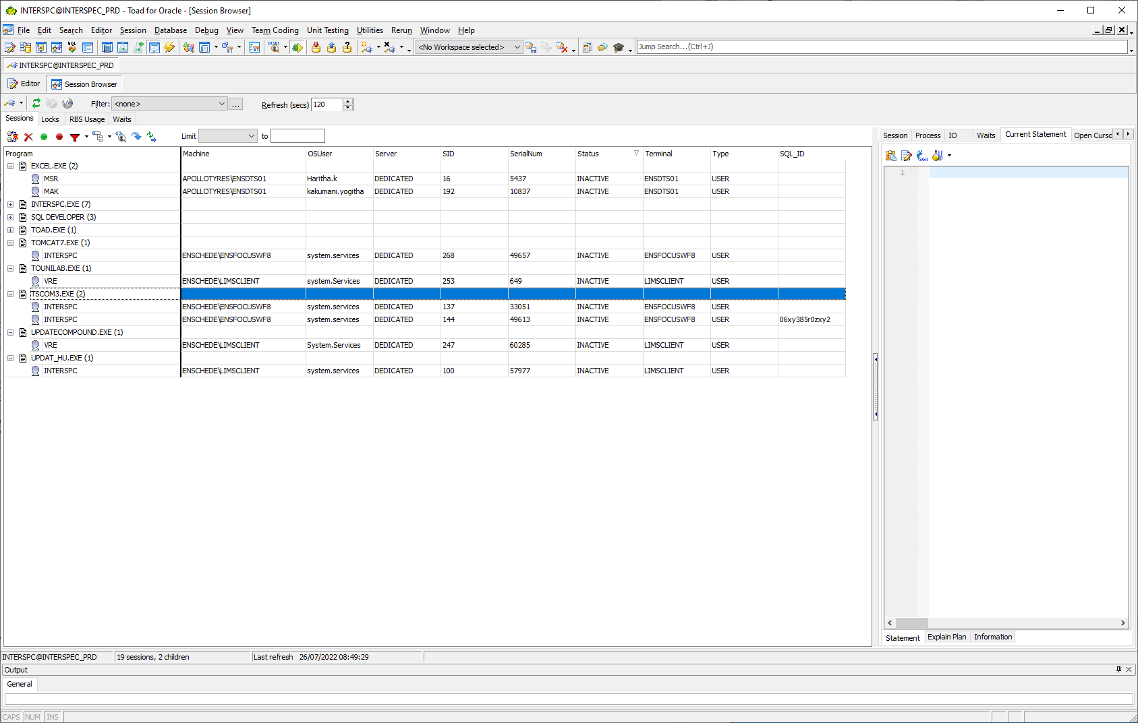

Wat zijn dit voor processen?   
Hoe wordt db-connectie gelegd, vanuit welke service?

Antw: deze interfaces zijn eigenlijk niet goed opgezet. De db-connecties voor deze services hadden eigenlijk bij iedere run van de service opnieuw opgezet moeten worden. Wordt nu niet gedaan. Met als nadeel dat als DB-downgaat of process wordt gekilled dat service het helemaal niet meer doet, zonder de service opnieuw te starten.

PG = as400-EN

DBO-tables are interface-tables to SAP

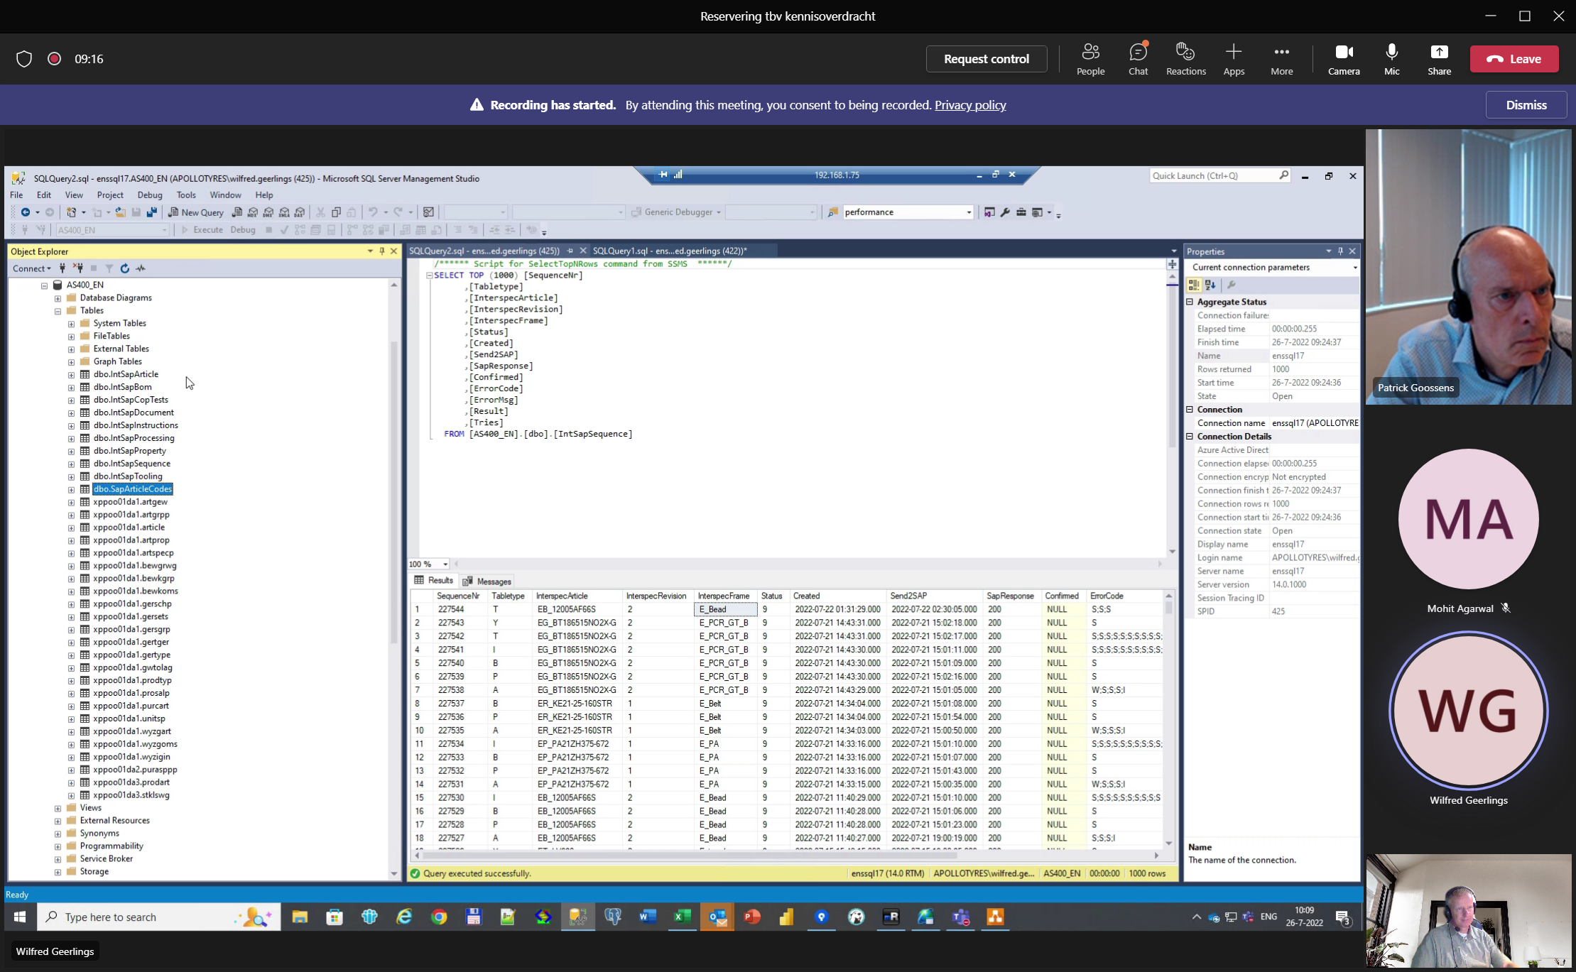

Intsapsequence = order to send to SAP , is MASTER over de overige tabellen heen=PK=sequencenr

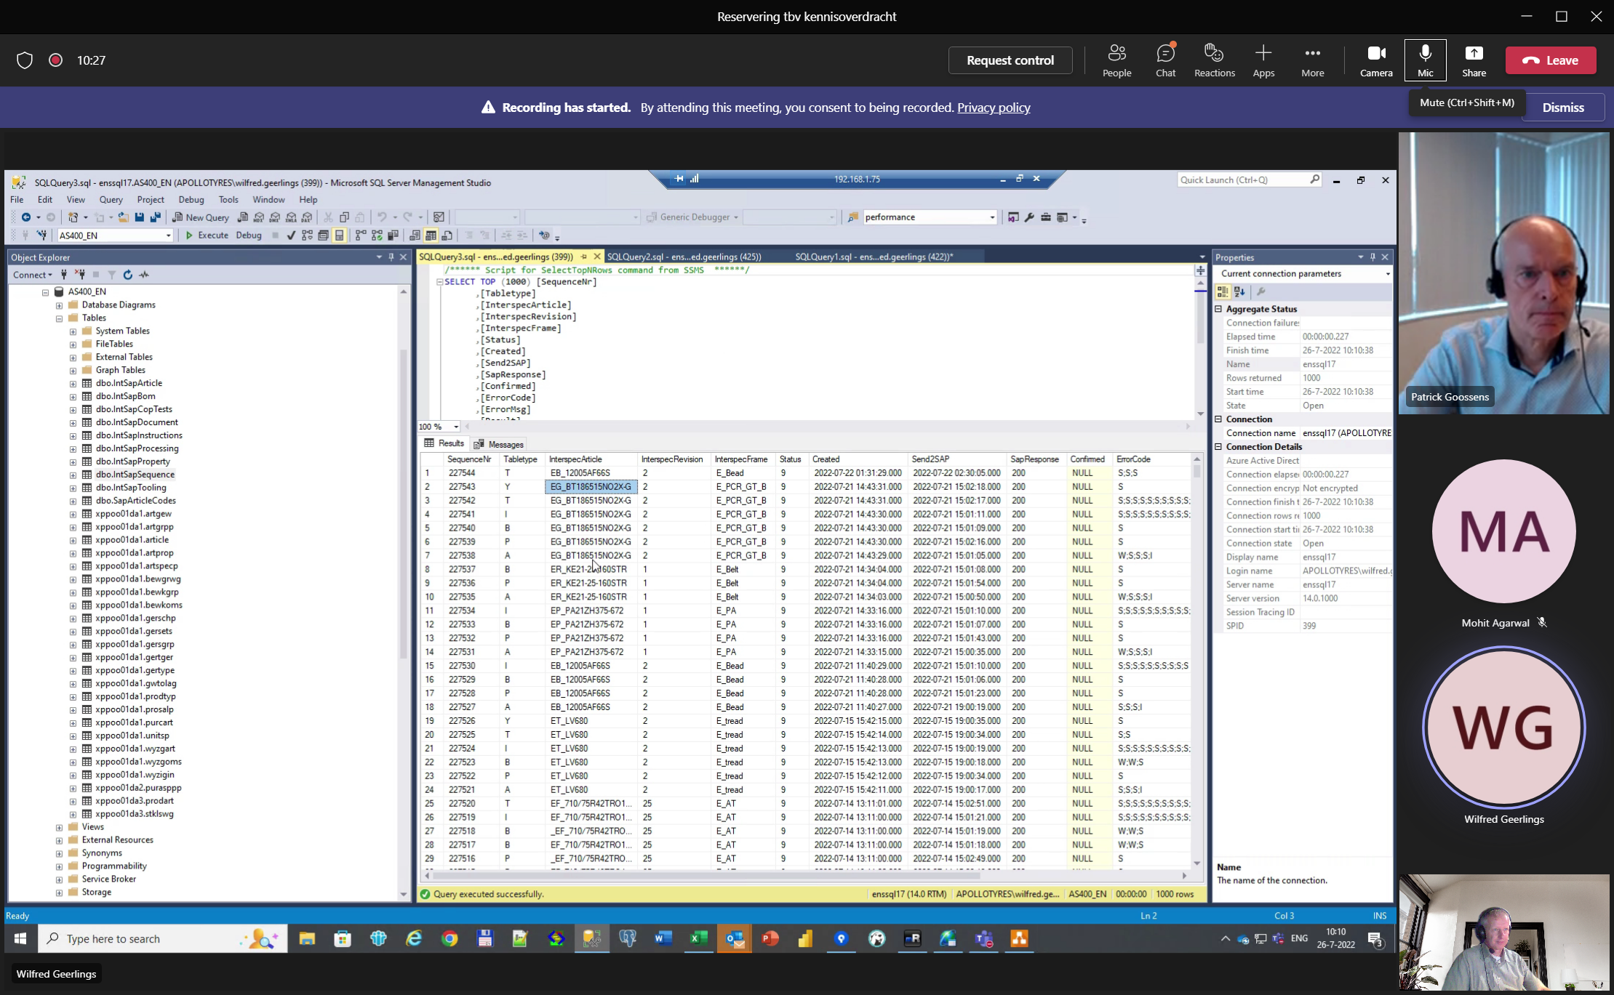

En letters = A=articles, P=products, ETC

When update PG, dan worden deze tabellen gevuld voor interface-SAP.

Voor ENSCHEDE: 01:30 draait batch die PG bijwerkt. Updat_PG

Voor Hungary draait ook job (3x per dag).

SNACHTS WORDT SAP GEVULD voor ENSCHEDE. OVERDAG VOOR HUNGARY 3x !!!

Voor gewichten is er een aparte JOB die gewichten naar SAP stuurt. Dit gaat 1x per dag.

**Vraag: welk proces is dit dan?**

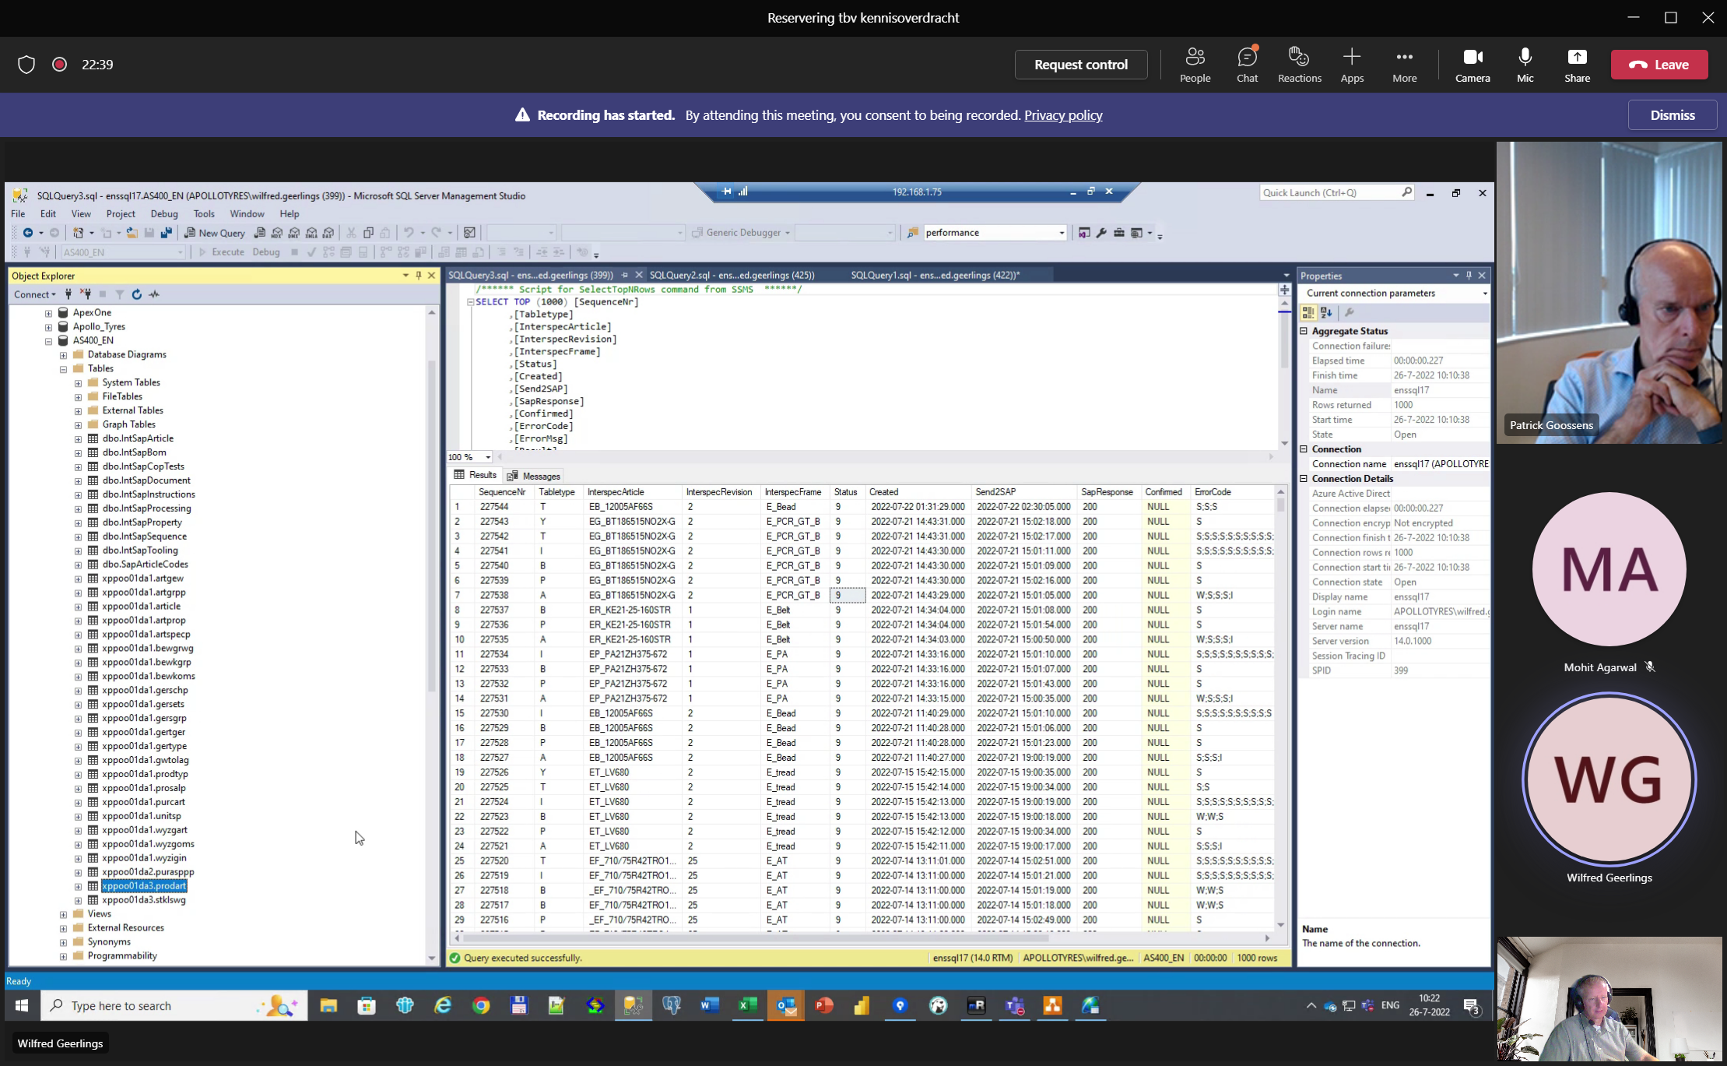

Mapping library naar schema-name op AS400.

**Hungarije gebruikt ATHENA voor ArtInfo.**

Article-groups/project-groups not in PG dan send mail to tyre-engineers, that an a group should be added.

Procedure zou moeten zijn: Eerst in SAP, en dan in PG en dan in INTERSPEC.

Wijzigen van data kan evt. ook vanuit SERVERMANGEMENT-TOOL van SQLSERVER, maar voor eindgebruiker is het handiger om tool ervoor te gebruiken.

In enschede gebruiken we saparticlecode, om oudere raw-material-code aan sap-code te koppelen. Hiervoor is conversion-table in PG = sap-article.

Hongarije kent niet de ‘GR_’ prefix voor raw-materials !!!

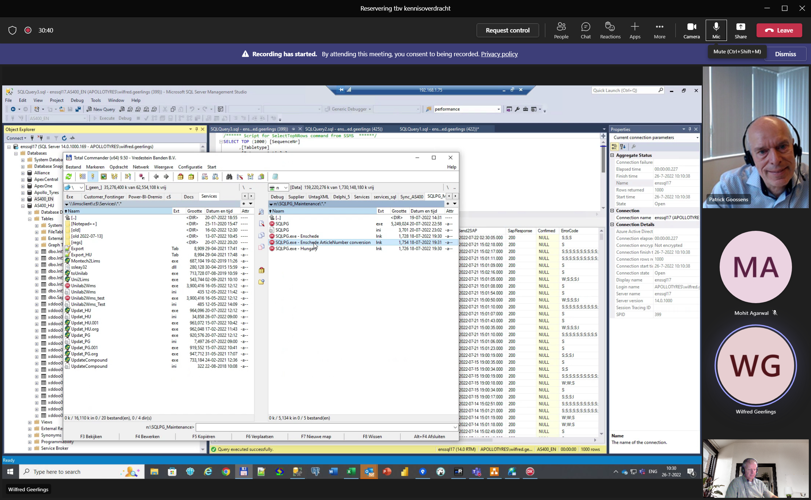

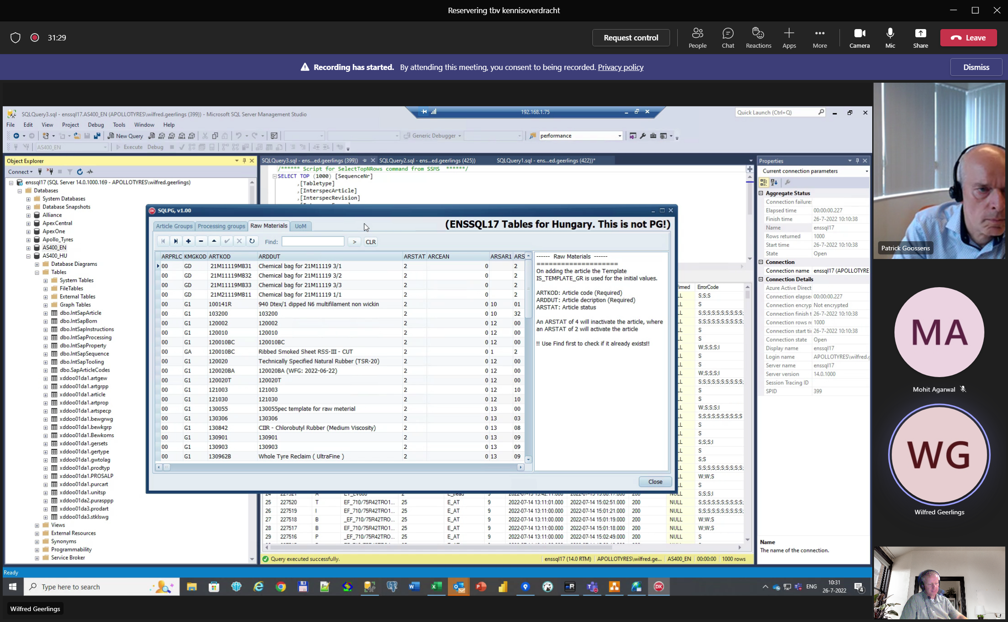

Zie dus in HU-db table: xdd…article.

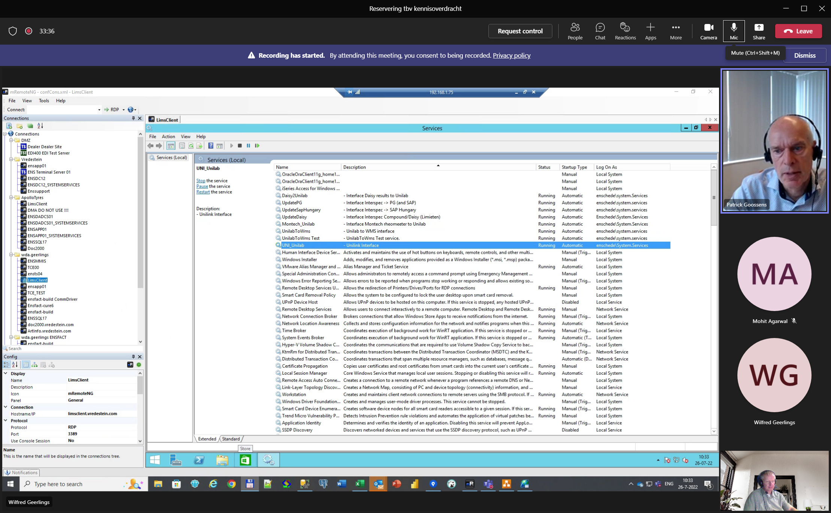

Je moet local-admin-rights bij Jelmer aanvragen om deze services te kunnen zien!!!

Updatepg/updatesaphungary zijn ip-interface. En runnen als service.

Patrick: in snelkoppeling ontbreken de snelkoppelingen. Wilfred, past dit nog aan, maar kunnen ook gewoon ook de exe-files gebruiken.

Vanuit service soms direct connectie met db.

Service voor unilabToWMS-Test was running on pc wilfred, nu ook op LIMS-CLIENT.

UN_Unilab: Unilink-interface. Sommige services vanaf LIMS-client. Later door teunis ook op aparte lab-machines geimplementeerd.

Daisy2Unilab draait toch op LIMSCLIENT, daisy wordt nu met andere naam gebruikt (montech??).

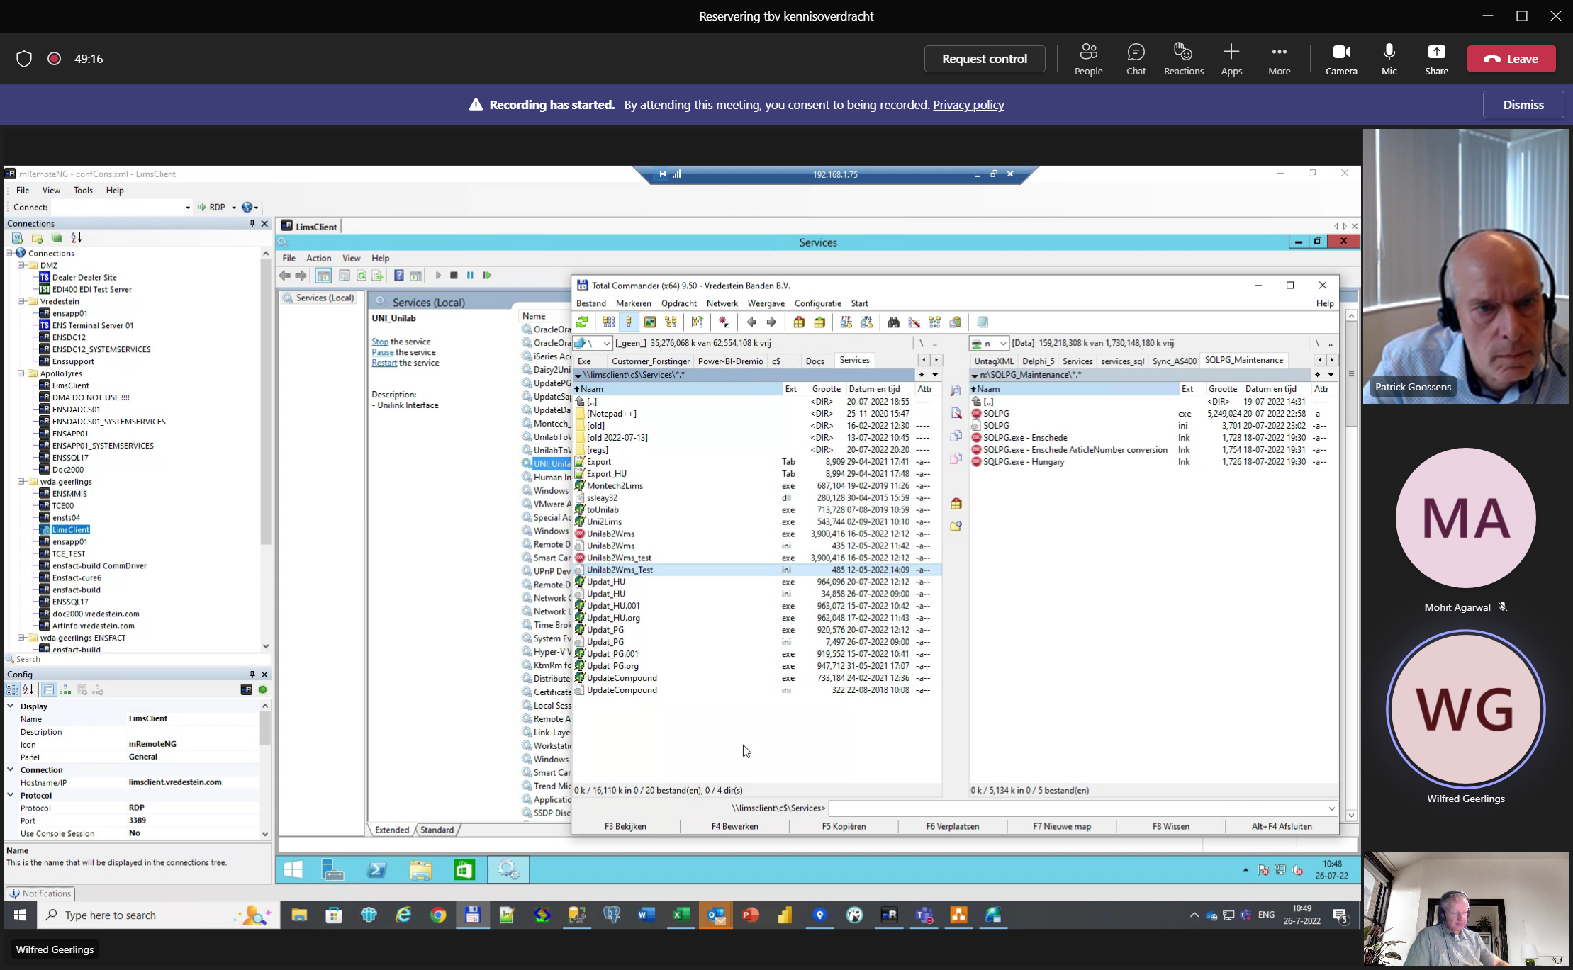

Logging kun je ook onder de services zien.

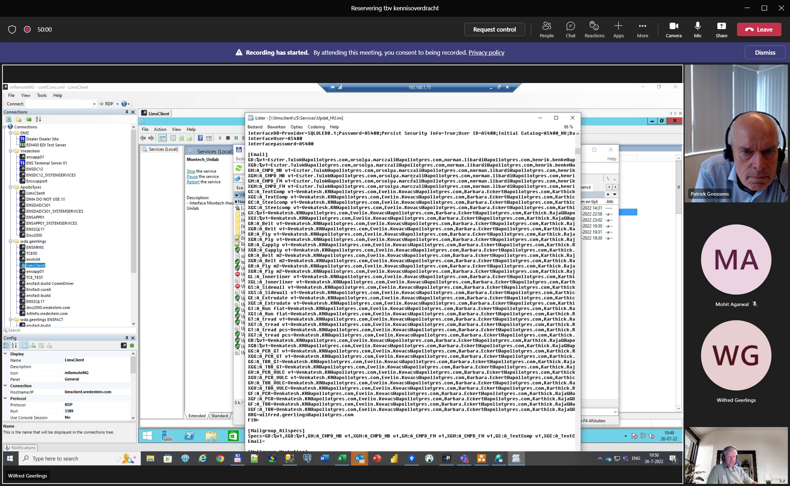

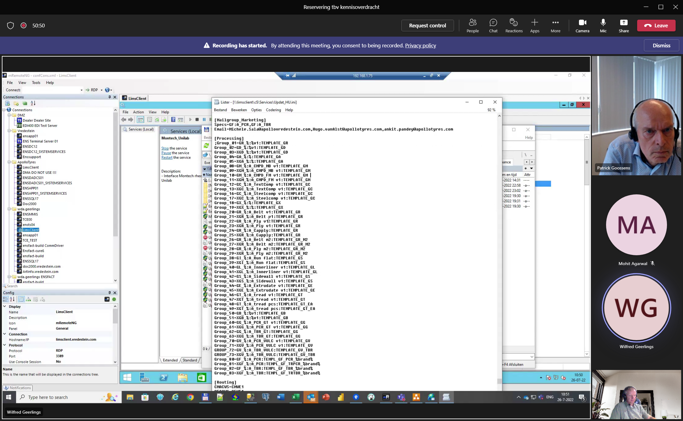

Onder processing-section: which prefixes being processed.

Template is used for sending data to SAP.

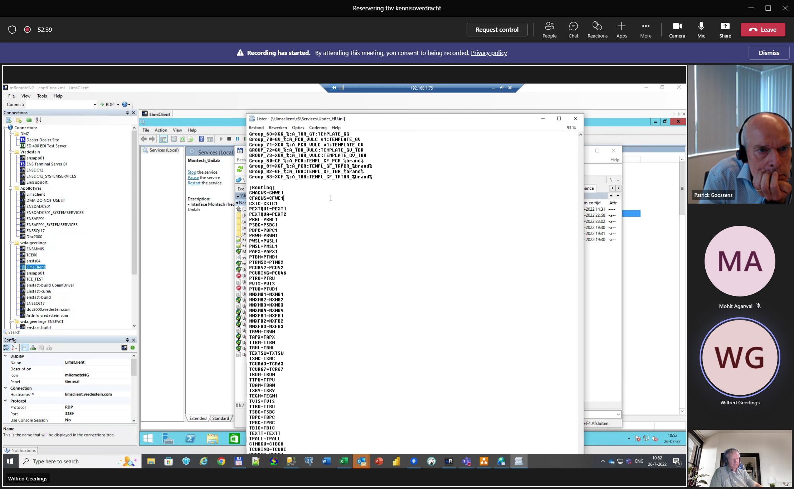

Routing is beperkt tot 5 posities. In hongarije gebruiken ze meer posities. Daardoor een tweede routing-table:

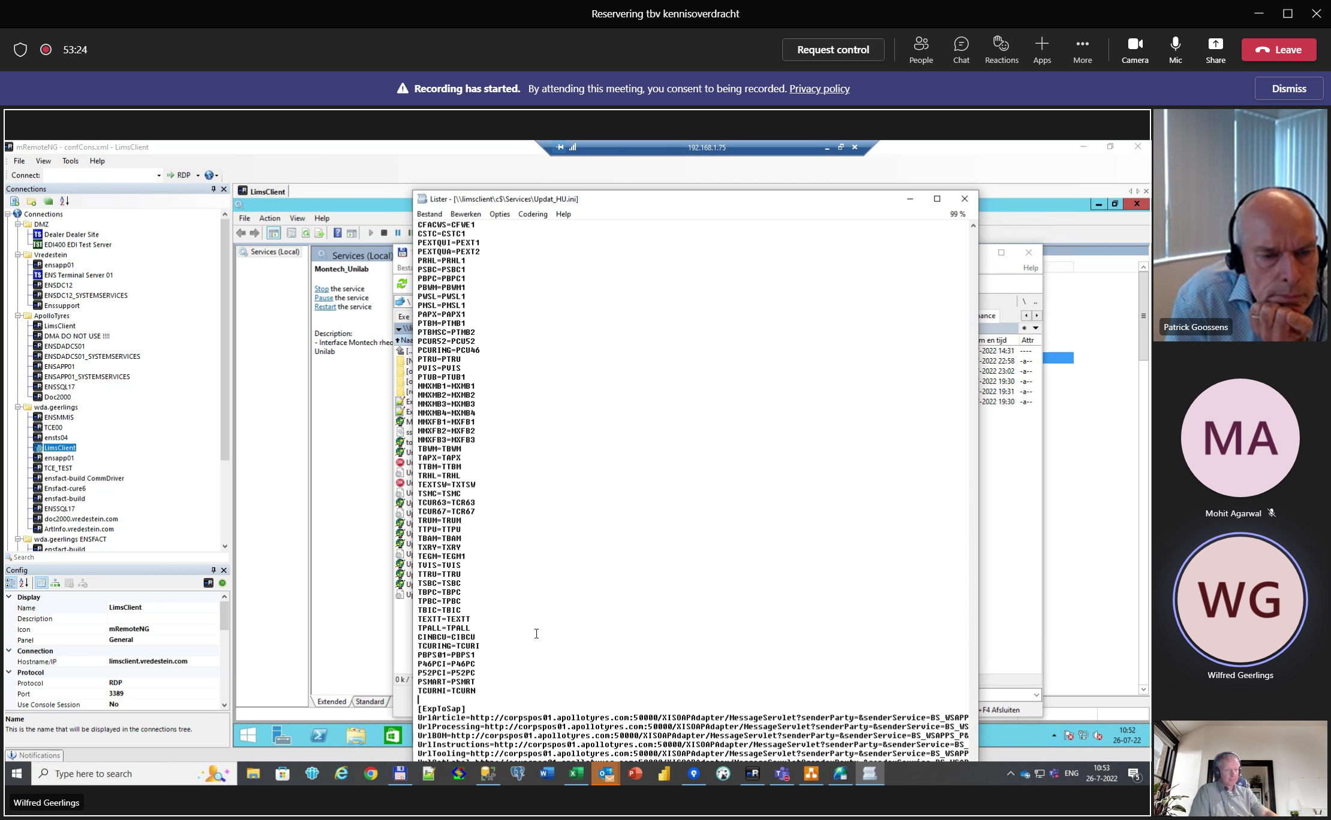

Code > 5, wordt naar code naar SAP, maar 5-cijferig wordt binnen PG gebruikt

Doordat SAP-errors nogal kriptisch zijn, heeft teunis nogmaals in de interface alle checks ingebouwd voor een betekenisvolle melding. Met een link naar een wiki-pagina.